Wskaźniki cen producentów usług związanych
z obsługą działalności gospodarczej w 2 kwartale 2025 r.
W 2 kwartale 2025 r. ceny producentów usług związanych z obsługą działalności gospodarczej
wzrosły w stosunku do poprzedniego kwartału o 0,5%, a w porównaniu z 2 kwartałem 2024 r. - o 3,6%.
3,6%
wzrost cen producentów usług związanych z obsługą działalności gospodarczej w porównaniu
z 2 kwartałem 2024 r.

Tablica 1. Wskaźniki cen producentów usług związanych z obsługą działalności gospodarczej

Wyszczególnienie | 2 kwartał 2025 |  |  | 1 półrocze 2025
 | 1 kwartał 2025=100 | 4 kwartał 2024=100 | 2 kwartał 2024=100 | 1 półrocze 2024=100
Ogółem | 100,5 | 102,3 | 103,6 | 103,8
Działalność wydawnicza | 99,8 | 100,8 | 103,2 | 103,7
Działalność związana z produkcją filmów, nagrań wideo, programów telewizyjnych, nagrań dźwiękowych i muzycznych | 100,4 | 102,1 | 106,1 | 105,4
Nadawanie programów ogólnodostępnych i abonamentowych | 99,5 | 91,7 | 95,5 | 97,0
Działalność związana z oprogramowaniem i doradztwem w zakresie informatyki oraz działalność powiązana | 99,9 | 101,7 | 103,3 | 103,7
Działalność usługowa w zakresie informacji | 100,7 | 103,2 | 104,3 | 104,0
Działalność związana z obsługą rynku nieruchomości | 100,8 | 103,4 | 104,1 | 104,9
Działalność prawnicza, rachunkowo-księgowa i doradztwo podatkowe | 100,5 | 102,6 | 104,1 | 104,5
Doradztwo związane z zarządzaniem | 100,7 | 102,7 | 104,3 | 104,3

Wyszczególnienie | 2 kwartał 2025 |  |  | 1 półrocze 2025
 | 1 kwartał 2025=100 | 4 kwartał 2024=100 | 2 kwartał 2024=100 | 1 półrocze 2024=100
Działalność w zakresie architektury i inżynierii; badania i analizy techniczne | 100,5 | 101,7 | 102,5 | 102,4
Reklama, badanie rynku i opinii publicznej | 100,4 | 100,2 | 102,8 | 102,7
Pozostała działalność profesjonalna, naukowa i techniczna | 100,6 | 101,7 | 104,3 | 104,6
Wynajem i dzierżawa | 100,7 | 101,2 | 100,2 | 100,3
Działalność związana z zatrudnieniem | 101,1 | 103,7 | 104,7 | 104,7
Działalność organizatorów turystyki, pośredników i agentów turystycznych oraz pozostała działalność usługowa w zakresie rezerwacji i działalności z nią związane | 99,0 | 99,6 | 99,2 | 99,6
Działalność detektywistyczna i ochroniarska | 101,6 | 106,9 | 108,2 | 107,7
Działalność usługowa związana z utrzymaniem porządku w budynkach i zagospodarowaniem terenów zieleni | 100,1 | 103,7 | 105,2 | 105,6
Działalność związana z administracyjną obsługą biura i pozostała działalność wspomagająca prowadzenie działalności gospodarczej | 100,5 | 103,1 | 104,4 | 104,7

Podobnie jak w porzednich okresach, w 2 kwartale 2025 r. największy wzrost cen w stosunku do poprzedniego kwartału odnotowano w przypadku usług w działalności detektywistycznej i ochroniarskiej, tj. o 1,6% oraz w działalności związanej z zatrudnieniem (o 1,1%). W dalszej kolejności wzrost cen wystąpił w działalności związanej z obsługą rynku nieruchomości (o 0,8%), działalności usługowej w zakresie informacji, doradztwie związanym z zarządzaniem oraz usługach wynajmu i dzierżawy (po 0,7%). Najmniejszy wzrost cen wystąpił w przypadku działalności usługowej związanej z utrzymaniem porządku w budynkach i zagospodarowaniem terenów zieleni (o 0,1%).
W 2 kwartale 2025 r. największy wzrost cen w stosunku do poprzedniego kwartału odnotowano w przypadku usług w działalności detektywistycznej i ochroniarskiej
Spadek cen w porównaniu z poprzednim kwartałem odnotowano w działalności organizatorów turystyki, pośredników i agentów turystycznych oraz pozostałej działalności usługowej w zakresie rezerwacji i działalności z nią związanych (o 1,0%), usługach nadawania programów ogólnodostępnych i abonamentowych (o 0,5%), działalności wydawniczej (o 0,2%), a także w działalności związanej z oprogramowaniem i doradztwem w zakresie informatyki oraz działalności powiązanej (o 0,1%).
W porównaniu z 2 kwartałem 2024 r. największy wzrost cen usług wystąpił w: działalności detektywistycznej i ochroniarskiej (o 8,2%), działalności związanej z produkcją filmów, nagrań wideo, programów telewizyjnych, nagrań dźwiękowych i muzycznych (o 6,1%) oraz w działalności usługowej związanej z utrzymaniem porządku w budynkach i zagospodarowaniem terenów zieleni (o 5,2%). Najmniejszy wzrost cen w skali roku odnotowano natomiast w przypadku usług wynajmu i dzierżawy (o 0,2%), usług w działalności w zakresie architektury i inżynierii; badań i analiz technicznych (o 2,5%) oraz usług reklamy, badania rynku i opinii publicznej (o 2,8%).
W stosunku do 2 kwartału 2024 r. spadły ceny usług nadawania programów ogólnodostępnych i abonamentowych (o 4,5%) oraz usług organizatorów turystyki, pośredników i agentów turystycznych oraz pozostałej działalności usługowej w zakresie rezerwacji i działalności z nią związanych (o 0,8%).

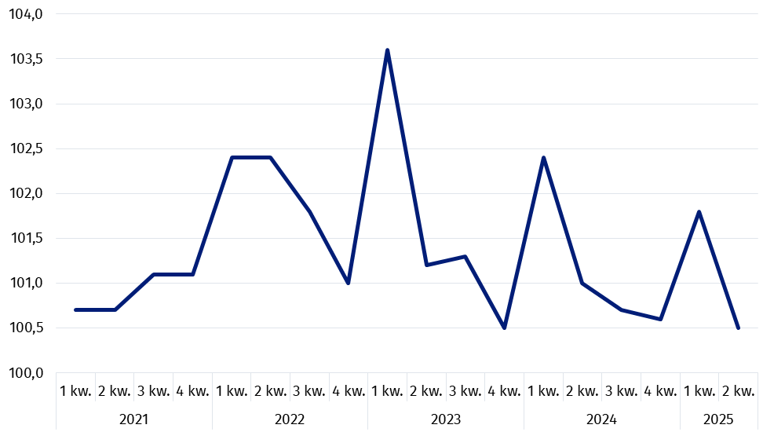
Wykres 1. Zmiany cen producentów usług związanych z obsługą działalności gospodarczej w latach 2021-2025 (kwartał poprzedni = 100)

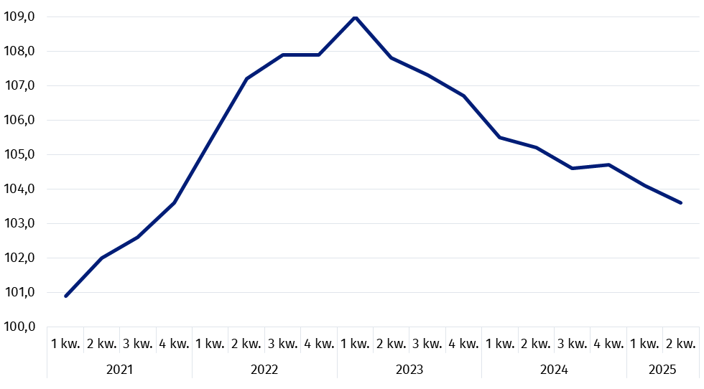
Wykres 2. Zmiany cen producentów usług związanych z obsługą działalności gospodarczej w latach 2021-2025 (analogiczny okres roku poprzedniego = 100)

W przypadku cytowania danych Głównego Urzędu Statystycznego prosimy o zamieszczenie informacji: „Źródło danych GUS”, a w przypadku publikowania obliczeń dokonanych na danych opublikowanych przez GUS prosimy o zamieszczenie informacji: „Opracowanie własne na podstawie danych GUS”.

Opracowanie merytoryczne:  Departament Handlu i Usług  Dyrektor Ewa Adach-Stankiewicz  Tel: 22 608 31 24 | Rozpowszechnianie:  Wydział Współpracy z Mediami  Tel. komórkowy: +48 695 255 032  Tel. stacjonarne: +48 22 608 38 04, +48 22 449 41 45, +48 22 608 30 09

www.stat.gov.pl

@GUS_STAT

@GlownyUrzadStatystyczny

gus_stat

glownyurzadstatystycznygus

glownyurzadstatystyczny
Powiązane opracowania
Informacje sygnalne
Ceny w gospodarce narodowej
Temat dostępny w bazach danych
Dziedzinowe Bazy Wiedzy Ceny
Wskaźniki cen (Obszary tematyczne: Ceny, Handel)
Ważniejsze pojęcia dostępne w słowniku
Wskaźniki cen producentów usług związanych z obsługą działalności gospodarczej

^{,2} wskaźniki cen usług związanych z obsługą działalności gospodarczej są prezentowane przy wykorzystaniu systemu wagowego przygotowanego w oparciu o obroty w roku 2021.

